1.使用方法：
cd shujuku
python3 run.py
前端部分：curl http://10.108.11.120:5000/api/postgres/traffic_log/malicious_traffic/src_stats（实例）
2.若要增加模块，修改/app/postgres_api/routes.py中的内容
3.环境pip3 install XXX
4.routes.py API解析：
（1）端点：log_app/pcap_label_stats对应3.应用识别中的2
（2）端点：/traffic_log/summary_stats对应1.总揽中的1
（3）端点：/traffic_log/time_stats对应1.总揽中的2
（4）端点：/traffic_log/malicious_traffic对应5.恶意加密流量中的2以及3.应用识别中的3（直接把恶意数据拿出来）
（5）端点：/traffic_log/malicious_traffic/src_stats对应5.恶意加密流量检测中的1
（6）端点：/log_app/pcap_label_stat555对应1.总揽中的3
1.总揽
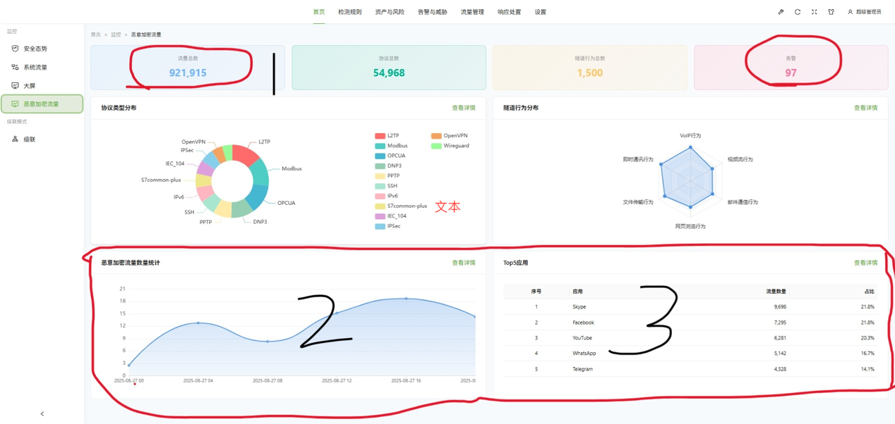
3.应用识别
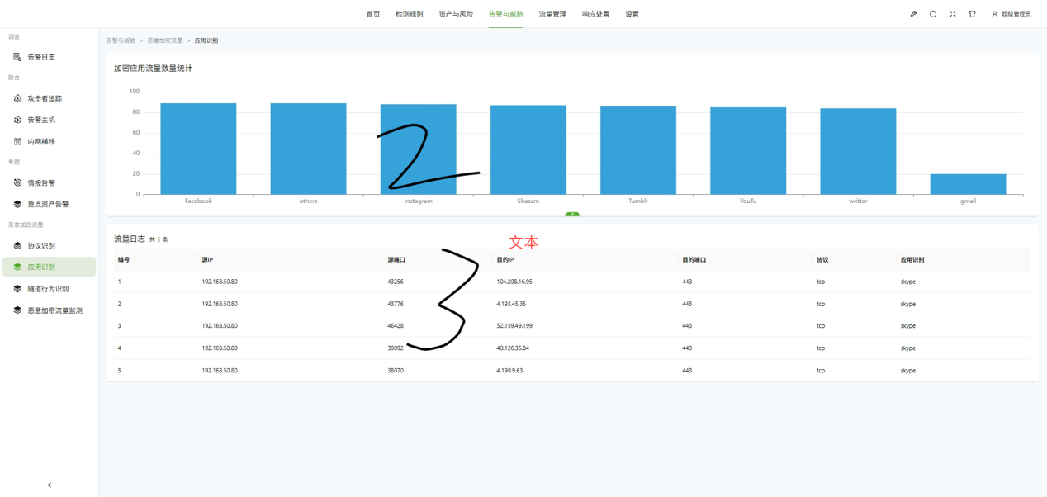
5.恶意加密流量检测
